**Міністерство освіти, науки, молоді та спорту України**

**Національний технічний університет України**

**«Київський політехнічний інститут»**

Факультет прикладної математики

Кафедра спеціалізованих комп’ютерних систем та системного програмування

**Лабораторна робота № 4**

з моделювання

**«*Різницеві моделі цифрових пристроїв. Моделювання динамічного нейрону. Графічне дослідження моделі*»**

Виконав:

Студент групи КВ-73

Тарновський А.М.

Перевірив:

« » _______________ 2020 р.

________ М. Б. Наливайчук

____ балів

2 семестр

К И Ї В – 2 0 2 0

***Загальне завдання***

1. Розробити алгоритм та написати програму в системі *Matlab* для розв'язання рівняння

*xn+1 = 4xn(1+xn)*

1. Побудувати діаграму Ламерея та знайти нерухомі стійкі точки .
2. Вивчити основні типи нейронів, які представлені в підсистемі *NeuralNetworks* пакету *Matlab*.

***Хід виконання роботи***

1. p.m

***X = [1:6];***

***L = [1:6];***

***L(1) = 0.001;***

***for i = 2:6;***

***L(i) = 4.*L(i-1).*(1.+L(i-1));***

***end;***

***plot(X, L, 'x', X, L, 'R'), grid***

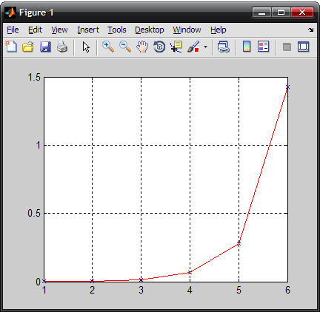

2.

***function cobweb(x0, tol, a, b, n)***

***%function cobweb(x0,tol,a,b,n)***

***% x0: поч. значення Х***

***% tol: різниця між сусідніми значеннями при ітерації***

***% a: ліва границя Х***

***% b: права границя Х***

***% n: кількість проміжних значень Х між а та b***

***%***

***% Приклад: cobweb(0.001,1e-20,0,1,100)***

***format compact***

***fs = 25;***

***lw = 2;***

***xx = linspace(a, b, n);***

***%cub = inline('(3.*x-x.^3)./2');***

***%cub = inline('2*x.*(1-x)');***

***cub = inline('4*x.*(1+x)');***

***w = cub(xx);***

***yy = xx;***

***figure(1);***

***%clf;***

***hold on***

***set(gca, 'DefaultLineLineWidth', lw)***

***set(gca, 'FontSize', fs)***

***xlabel('X(n)')***

***ylabel('X(n+1)')***

***plot(xx, w, xx, yy)***

***plot(xx, xx*0, 'k')***

***plot(xx*0, xx, 'k')***

***i = 1;***

***x(i) = x0;***

***x(i+1) = cub(x(i));***

***plot([x(i), x(i)], [0, x(i+1)], 'r')***

***fprintf('x(%d)=%1.20f\n', i, x(i));***

***while (((abs(x(i+1)-x(i))>tol && abs(x(i+1))<3) || i<5) && min(abs(x(end)-x(1:end-1)))>tol)***

***i=i+1;***

***x(i+1) = cub(x(i));***

***plot([x(i-1), x(i)],[x(i), x(i)],'r')***

***plot([x(i), x(i)], [x(i), x(i+1)], 'r')***

***fprintf('x(%d)=%1.20f\n', i, x(i));***

***axis auto***

***break***

***end***

***%funcvalues=x'***

***%iter=length(x)***

>> cobweb(0.01,1e-20,0,0.1,100)

*Точка х=0 нерухома і стійка, оскільки |f’(x)|<1 и x=f(x).*

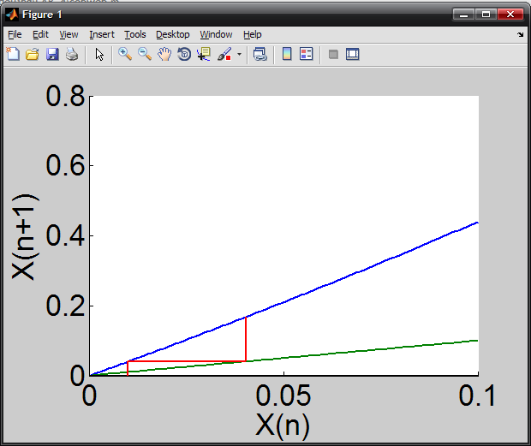

3.

Існує три різних типи нейронів: збуджуючі, гальмуючі, комбіновані (тобто ті, які можуть бути як збуджуючими, так і гальмуючими).